Педагогическая система гражданского образования младших школьников через проектно-исследовательскую деятельность

Жизнь человеческую можно сравнить с лестницей, по которой идёт восхождение от детства к зрелости. Привычные ступеньки – из года в год, от детсада к школе, из класса в класс. Кажется, переходить с одной на другую легко и естественно. Впитываешь новые впечатления, новые переживания, новые знания, новые мысли, новые влияния. Поднимаясь по ступенькам с предыдущей на последующую, человек набирает человеческую высоту, подходит к рубежу, когда начинает осознавать своё собственное отношение к жизни, чтобы занять и отстаивать определённую позицию. Этот процесс настолько важен для человека, настолько серьёзен и значителен, что его по праву называют вторым рождением – рождением гражданина.
Поэтому, используя собственный педагогический опыт и новые направления образования в условиях ФГОС, построила свою систему обучения и воспитания обучающихся начальной школы, взяв за основу учебно–методической комплекс «Я – гражданин», который разработан мною на основе программы «Граждановедение» Я. В. Соколова. Определила тему: «Гражданское образование школьников через проектно-исследовательскую деятельность».
Свою методическую систему я направила на формирование гражданского образования школьников средствами краеведения, через проектно-исследовательскую деятельность на уроке и во внеурочной деятельности, используя современные образовательные ресурсы.
Основной ЦЕЛЬЮ моей методической системы является: развитие у учащихся активной гражданской позиции и патриотизма как важнейших духовно-нравственных и социальных ценностей, отражающих сопричастность к делам и достижениям старших поколений, готовность к активному участию в различных сферах жизни общества.
ЗАДАЧИ:
–формировать осознанное отношение к Отечеству, его прошлому, настоящему и
будущему на основе исторических ценностей и роли России;
–развивать гражданственность и национальное самосознание учащихся;
–создать условия для реализации каждым учащимся собственной гражданской
позиции;
–развивать и углублять знания об истории и культуре родного края;
–обеспечить организационно-методическое сопровождение;
– осуществлять отбор оптимальных форм и методов работы, применять
инновационные технологии;
–формировать патриотические чувства, развивать чувство гордости за свою
страну, интернационализм и толерантность;
–приобщать детей к культуре предков, к возрождению народных традиций,
–активно использовать краеведческий материал.
Ожидаемые результаты:
Через образовательную деятельность, систему воспитательной и краеведческой работы я предполагаю воспитать в будущем гражданине России:
- Чувство гражданственности и патриотизма, гордости за принадлежность к своей нации, гордости за свою Родину.
- Чувство личной ответственности за всё происходящее в окружающем мире, потребность быть деятельным участником в общественной, учебной, трудовой и досуговой сферах жизни.
- Способность к творчеству.
- Физическое совершенствование.
- Умение адаптироваться в быстро меняющемся мире.
Реализация методической системы основывается на следующих принципах:
Принцип гуманизации – ориентирует педагога на главную общечеловеческую ценность – это личность каждого ребенка, его свобода и достоинство.
Принцип деятельности – все дела с пользой, а иначе зачем?
Принцип свободы участия – учёт интересов, личных качеств и возможностей обучающихся.
Принцип обратной связи – отслеживание результативности, полезности работы для построения перспективы.
Принцип сотворчества – работа во взаимодействии педагога, родителей и детей через интерактивные методы урочной и внеурочной работы.
Принцип успешности – каждый учащийся получает удовольствие от совместной работы, участвует в конкурсах, добивается положительных результатов.
Главное место в моей системе занимает обучающийся, его взаимодействие с учителем, при котором происходит включение школьника в освоение знаний, умений, необходимых для полноценной гражданской самореализации в демократическом обществе, формирует у него ценностно-целевые личностные установки, становление правовой и коммуникативной культуры, формирует навыки гражданского и политического участия.

Моя методическая система представляет собой совокупность следующих компонентов:
- Мотивационно – целевой компонент
Основная цель моей деятельности в рамках методической системы сводится к созданию благоприятных условий для развития мотивации успешности школьников путём включения в образовательный процесс проектно-исследовательской деятельности на основе здоровьесберегающих, проектных, ИКТ технологий.
Мотивация - важнейший компонент структуры учебной деятельности, а для личности выработанная внутренняя мотивация есть основной критерий ее сформированности.
В своей работе я использую разные приёмы мотивации, которые мотивируют деятельность обучающихся на успех:
- Оценочные обращения учителя (опосредованная оценка, замечание, отрицание, согласие, одобрение).
- Поощрение (похвала, подбадривание).
- Создание ситуации успеха, оказание помощи.
- Стимулирование педагогом постановки вопросов самими учащимися.
- Поддержка их начинаний, приём апперцепции (связь с жизненным опытом учащихся, их интересами, склонностями).
- организация коллективной работы по планированию и выполнению совместной деятельности;
- проведение коллективного обсуждения итогов работы;
- задания по взаимоконтролю и взаимопомощи учащихся;
- сочетание различных форм совместной работы;
- общественная оценка действий учащихся, опора на общественное мнение.
Мотивация побуждает к деятельности всех участников образовательного процесса.
Для ученика
Ребёнок всё время стремится вперёд, он любознателен, старается узнать и попробовать всё сам. Важно поддержать этот интерес, желание задавать вопросы, находить ответы. В своей работе я использую различные приёмы, которые мотивируют обучающихся:
- Мотивацию в учебно-познавательной деятельности учащихся я осуществляю через проблемные, игровые моменты на уроках;
- организация поисковой работы по сохранению и развитию традиций;
- организация самостоятельной работы по отбору материала;
- создания условий успешности через публичные выступления, презентации.
Для учителя– требования ФГОС начальной школы, социальный заказ родителей, общества.
Для родителей – каждый родитель заинтересован в том, чтобы его ребенок хорошо учился, с увлечением и желанием занимался в школе. Взрослые хотят видеть успешным своего ребёнка, воспитать его добрым, порядочным человеком, гражданином своей страны.
- Содержательный компонент
Обязательные предметные области ФГОС начального общего образования позволяют формировать следующие знания:
Филология – представлений о единстве и многообразии языкового и культурного пространства России, о языке как основе национального самосознания. Развитие диалогической и монологической устной и письменной речи, коммуникативных умений, нравственных и эстетических чувств, способностей к творческой деятельности.
Окружающий мир – формирование уважительного отношения к семье, населенному пункту, региону, России, истории, культуре, природе нашей страны, её современной жизни. Осознание ценности, целостности и многообразия окружающего мира, своего места в нём. Формирование модели безопасного поведения в условиях повседневной жизни и в различных опасных и чрезвычайных ситуациях. Формирование психологической культуры и компетенции для обеспечения эффективного и безопасного взаимодействия в социуме.
Основы духовно-нравственной культуры народов России– формирование первоначальных представлений о светской этике, об отечественных традиционных религиях, их роли в культуре, истории и современности России.
Технология – формирование первоначального опыта практической преобразовательной деятельности.
Физическая культура – укрепление здоровья, содействие гармоничному физическому, нравственному и социальному развитию, успешному обучению, формирование первоначальных умений саморегуляции средствами физической культуры. Формирование установки на сохранение и укрепление здоровья, навыков здорового и безопасного образа жизни.
Изобразительное искусство – воспитание чувства прекрасного, умение видеть красоту в окружающей среде.
Спецкурс «Я – гражданин» – развитие системы универсальных знаний умений и навыков самостоятельной деятельности, гражданской ответственности и правового самосознания, духовности и культуры, инициативности, толерантности, способности к успешной социализации в обществе.
Программа спецкурса «Я – гражданин» размещена на моём сайте.
III.Организационно – деятельностный компонент
Информационно-образовательная среда нашей школы формируется посредством:
- Внеурочной деятельности начальной школы в условиях ФГОС.
- Программы воспитания обучающихся начальной школы на основе программы Н. Е. Щурковой.
- Функционирования школьного музея «Молодая гвардия» и краеведения.
- Активной внеклассной деятельности обучающихся 5-11 классов через ученическое самоуправление школьной республики «РИТМ».
- Взаимодействия с окружающим социумом: общественные организации, семья, семейные традиции в истории малой Родины, страны.
Субъектами деятельности являются:
УЧЕНИК в современном мире маленький ребёнок живёт и развивается, окружённый множеством разнообразных источников сильного воздействия на него, как позитивного, так и негативного характера, которые ежедневно обрушиваются на неокрепший интеллект и чувства ребенка, на ещё только формирующуюся сферу нравственности, гражданственности. Формирование личности начинается в семье, в детском саду, в школе оно приобретает ещё большую систематичность и целенаправленность. Каждый ребёнок природой наделён способностями и наклонностями. Я считаю своей задачей – развивать их, формировать личность, помочь дальнейшей социализации ученика в жизни общества.

РОДИТЕЛЬ, заинтересованный в развитии и успешности своего ребёнка в жизни. Родители учеников сами вступили во взрослую жизнь в трудные для страны 90-е годы. Они там недополучили правовых знаний, многие не имеют профессионального образования, места работы. Я стараюсь через систему родительских собраний привлекать их не только к участию в образовательном процессе, но и провожу тематические собрания, позволяющие понять им процессы, происходящие в разных сферах общественной жизни. Например: родительское собрание по теме «Будущее наших детей» было проведено в интерактивной форме: родительский форум, где родители ознакомились с принципами, требованиями современной системы образования в условиях информационного общества и сами стали активными участниками обсуждения этой темы.
УЧИТЕЛЬ организатор информационно-образовательной среды, совместной деятельности участников образовательного процесса. Для более успешной адаптации ребят в начальной школе, я начинаю работать совместно с воспитателем детского сада. В течение года посещаю занятия малышей в детском саду, участвую в организации и проведении праздников. С детьми, находящимися вне образования работаю в дошкольной группе, организованной при школе.
Такая система работы, обеспечивает плавный, безболезненный переход детей из дошкольного образовательного учреждения в общеобразовательное.
Для успешной социализации детей, с 3-го класса, я начинаю работать с будущим классным руководителем моих воспитанников в основной школе. Совместно с ним проводим классные часы и родительские собрания по гражданской тематике.

Душевная копилка ребёнка работает день и ночь. Её ценность зависит от того, чем мы её наполним. Сегодня одним из ключевых требований школы является деятельностный поход. Поэтому в своей работе с классом я использую различные технологии и формы работы:
- Урочная деятельность – осуществляется средствами учебных предметов по ФГОС, я создаю дидактические материалы на основе местного материала: диктанты, фотографии родного края, сочинения-описания уголков родной природы в разные времена года, карточки с компетентностыми заданиями метапредметной направленности.
Внеурочная деятельность – осуществляется через ежегодное предложение обучающимся и их родителям образовательных курсов по выбору, кружков дополнительного образования, а также осуществление форм воспитательной работы в классном коллективе:
- практикую проведение смотров-знаний для родителей, которые способствуют воспитанию у обучающихся ответственности за результаты учебной деятельности и формируют совместную заинтересованность детей и взрослых в успешном обучении;
- организую и провожу совместные праздники;
- обеспечиваю игровую деятельность, так как детские игры воспитывают, развивают в ребёнке милосердие, память, честность, внимание, трудолюбие, воображение, интеллект и фантазию, справедливость и наблюдательность, словом всё, что составляет ценность человеческой личности;

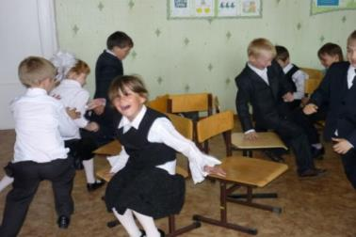 | 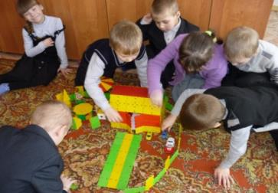

- осуществляю связь с социумом через экскурсии на производство;

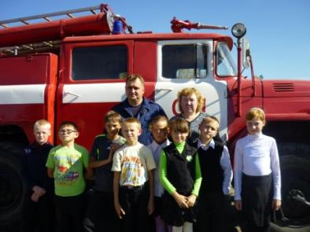 | 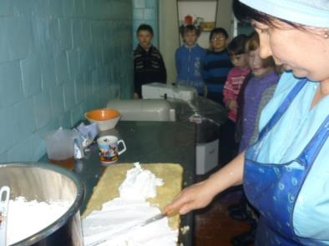 | 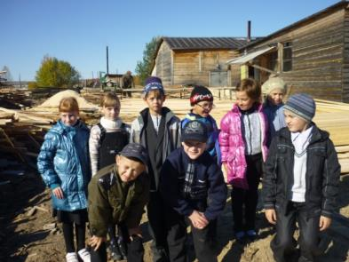

- Претворяю в жизнь социально-значимую деятельность.
В нашей школе сложилась многолетняя традиция осуществлять классами шефство над ветеранами Великой Отечественной войны, тружениками тыла, ветеранами труда, престарелым жителям поселения. Уважением к старшим формируется за счёт воспитания в детях внимательного и чуткого отношения к окружающим людям. В преддверии знаменательных событий дети готовят своим подопечным подарки, сделанные своими руками, выращивают комнатные цветы. А часть собранного осенью богатого урожая моркови, кабачков, свёклы со школьного огорода, выращенного в совместной деятельности с родителями и учителями, становится приятным сюрпризом для пожилых людей.
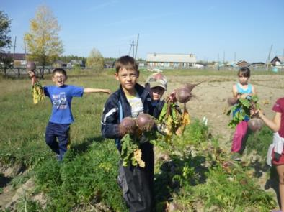 | 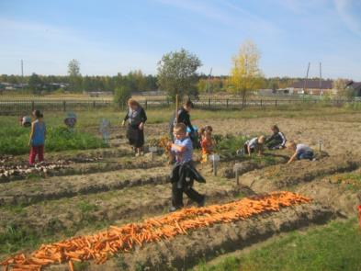 | 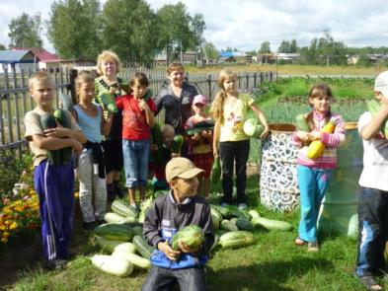
Для ветеранов с ограниченными возможностями, мы вместе с детьми ежегодно проводим акцию «Концерт для одного зрителя».
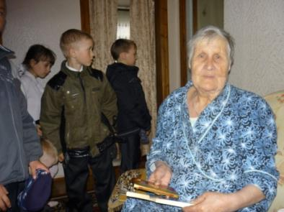
Хорошей традицией в нашей школе и классе стало ежегодное проведение Весенней Недели Добра. Ребята готовят театрализованные представления для детей старшей группы детского сада нашего посёлка.
Территория общеобразовательного учреждения является образцовой по содержанию не только в нашем поселении, но и в районе. Школа неоднократно занимала призовые места в конкурсах по благоустройству в районном и областном масштабе. Личный пример учителей, родителей, детей во время работы на пришкольном цветнике и огороде создаёт атмосферу соучастия в большом совместном деле по улучшению условий жизни, прививает способность к созидательной деятельности по облагораживанию облика «малой Родины».
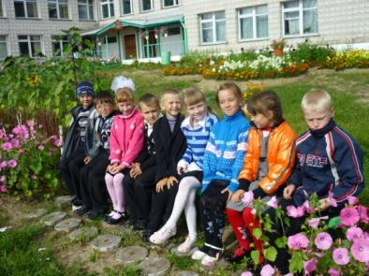

Семья, семейные традиции для ребёнка с первых дней жизни являются самыми важными составляющими их мира, главными источниками получения первого социального опыта. Поэтому я использую проектно-исследовательскую деятельность с целью приобщения детей к истории и традициям семьи, а это та благодатная почва, которая наполняет смыслом всё наше существование, объясняет предназначение и связь времён. Обращаясь к этому источнику, мы растим патриотов с верою в будущее России, что необходимо для полноценного формирования личности и гражданина.

IV. Результативно-диагностический компонент.
При разработке диагностического инструментария я пользовалась пособием Перелыгиной Е.А., Фишман И.С. «Методические рекомендации по формированию ключевых компетентностей учащихся начальной школы».
Диагностику провожу в форме тестов. Каждый тест содержит 3 части – 3 уровня сложности предлагаемых вопросов и 3 варианта ответов на каждый.
Правильность каждого задания оцениваю:I уровень сложности одним баллом, II уровень – двумя баллами, III уровень - тремя баллами.
По результатам проверки подсчитываю суммарный балл. Максимальное количество набранных баллов – 24 балла.

Результаты диагностики
ценностно-ориентированного единства
в классном коллективе в сравнении за 3 года

Класс | Коэфф.  единства  2011год | Коэфф.  единства  2012год | Коэфф.  единства  2013год | Ценности 2013г. | Примеч.
4 класс  (Н.Ф. Рогожникова) | 0,55 | 0,62 | 0,62 | Аккуратность – 2,15;  Любовь – 1,71;  Смелость – 1,71. | стабильность

Гражданские ценности обучающихся формируются в результате полученных знаний в совместной деятельности детей и взрослых:
- человек, его права и свободы - как главная ценность общества;
- семья и ее традиции;
- патриотизм;
- толерантность;
- национальное согласие.
Критерии и показатели гражданского образования обучающихся
Знания и умения – это лишь первые шаги в направлении нравственной воспитанности, на которых может остановиться развитие личности, и только отношения, мотивы являются действительными показателями воспитанной личности. Поэтому, проводя диагностику, важно не только фиксировать информационный, знаньевый «прирост», сколько анализировать изменение отношений, установок обучающихся.
1. Отношение к Родине(положительное, негативное, безразличное)
Метод диагностики: проективный - анализ результатов творческой деятельности детей (рисунков на тему: «Мой дом», «Мой посёлок», «Моя страна», «Моя семья»).
- Негативное – тёмные тона, отказ от создания рисунка.
- Безразличное – отсутствие позитивных элементов.
- Положительное – стремление украсить создаваемый рисунок.

2. Уровень знаний о Родине (районе, посёлке, области, стране)
Метод диагностики: опрос, тесты, ранжирование.
- Высокий – сформированное представление, подкреплённое примерами, образами.
- Средний – общее представление в основном полное и сформированное на эмоциональной основе.
- Низкий – неполное представление.
3. Степень активности в освоении культуры.
Метод диагностики: наблюдение.
- Высокая – активное участие в творческой деятельности по освоению национальной культуры.
- Средняя – проявляет стремление к участию в творческой деятельности.
- Низкая – не проявляет самостоятельных попыток к творческой деятельности.
Школа — это первый пример встречи с большим социумом, первый экзамен на уверенность в себе. Во все времена и у всех народов школа старалась помочь своим питомцам. Она не только передавала знания по основам наук. Она старалась научить тому, что может пригодиться в жизни гражданину, живущему в обществе: дать возможность увидеть перспективы для самореализации, понять свою сопричастность к истории великой страны и не оставаться равнодушным к насущным социальным проблемам и самое главное гражданское образование через проектно-исследовательскую деятельность является залог повышения качества образования.
Социализация моих обучающихся происходит в результате их участия в жизни класса, школы, посёлка, в защите научно - исследовательских проектов на конкурсах различного уровня, в совместной деятельности с родителями и учителями.
В результате практического применения моей методической системы у обучающихся формируется убеждение в том, что человек, живущий в современном мире, готовый к самореализации в социальной сфере это:
Член семьи– носитель, хранитель и создатель семейных традиций, готовый выступить в роли продолжателя рода.
Ученик– воспитанник школы, знакомый с историей своей школы, развивающий ее традиции.
Член детского сообщества– владеющий культурой межличностных отношений, готовый реализовать и защитить свои права и интересы в среде сверстников и взрослых, способный к сотрудничеству в группах и коллективе, к проявлению заботы и милосердия по отношению к другим людям.
Житель своего села– с любовью относящийся к месту, в котором он живёт, прилагающий силы к его развитию и процветанию.
Россиянин – гражданин своего Отечества, уважающий его законы, познающий взаимную ответственность личности и общества, готовый к труду на благо и процветание этого общества.
Человек– самореализующаяся личность, призванная решать личные, социальные проблемы в XXI веке.

